Verlengstukken
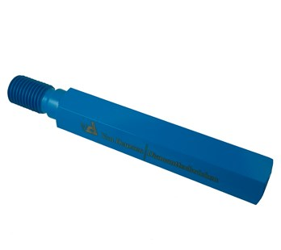
Hulpstuk om diamantboren te verlengen. Leverbaar in ½" gaz en 1¼ UNC.
235040 | Verlengstuk R½ 100mm
235045 | Verlengstuk R½ 200mm
235050 | Verlengstuk R½ 300mm
235052 | Verlengstuk R½ 400mm
235055 | Verlengstuk R½ 500mm
235060 | Verlengstuk 1¼"UNC 100mm
235065 | Verlengstuk 1¼"UNC 200mm
235070 | Verlengstuk 1¼"UNC 300mm
235072 | Verlengstuk 1¼"UNC 400mm
235075 | Verlengstuk 1¼"UNC 500mm

